Предлагаю вашему вниманию материал, полезный как для родителей, так и для педагогов, по ознакомлению детей младшего дошкольного возраста с некоторыми общественными праздниками.

1 сентября - день знаний

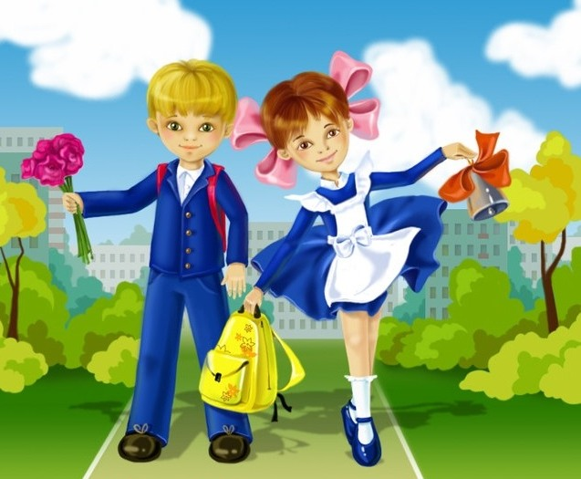

Чтобы познакомить ребенка с праздником, вместе рассмотрите картину.

Спросите ребенка:

- кого ты видишь на картинке?

- во что они одеты?

- какое у них настроение?

- что в руках мальчика? девочки?

- для чего им эти вещи?

- как ты думаешь, кто эти дети?

- куда они идут?

Затем можно предложить детям примерно такой рассказ:

- В самый первый день осени 1 сентября дети, которые учатся в школе, после летних каникул снова идут в школу. Они одеты в нарядную форму, в руках несут цветы для своих учителей. В школе они встретят друзей, будут учиться и узнают много интересного. В этот день у них праздник.

Но в **детском** саду после летнего отдыха ребята тоже узнают много нового, будут рисовать, делать поделки, петь, танцевать и, конечно же, играть. Поэтому в детском саду тоже праздник. Мы тоже пойдем в детский сад нарядные и с цветами.

В день праздника понаблюдайте с детьми за школьниками, идущими в свои классы. Сделайте фото, пополните свои семейные альбомы. В семьях , где есть ученики, можно составить безопасный маршрут от дома до школы и детского сада.

1 января - Новый год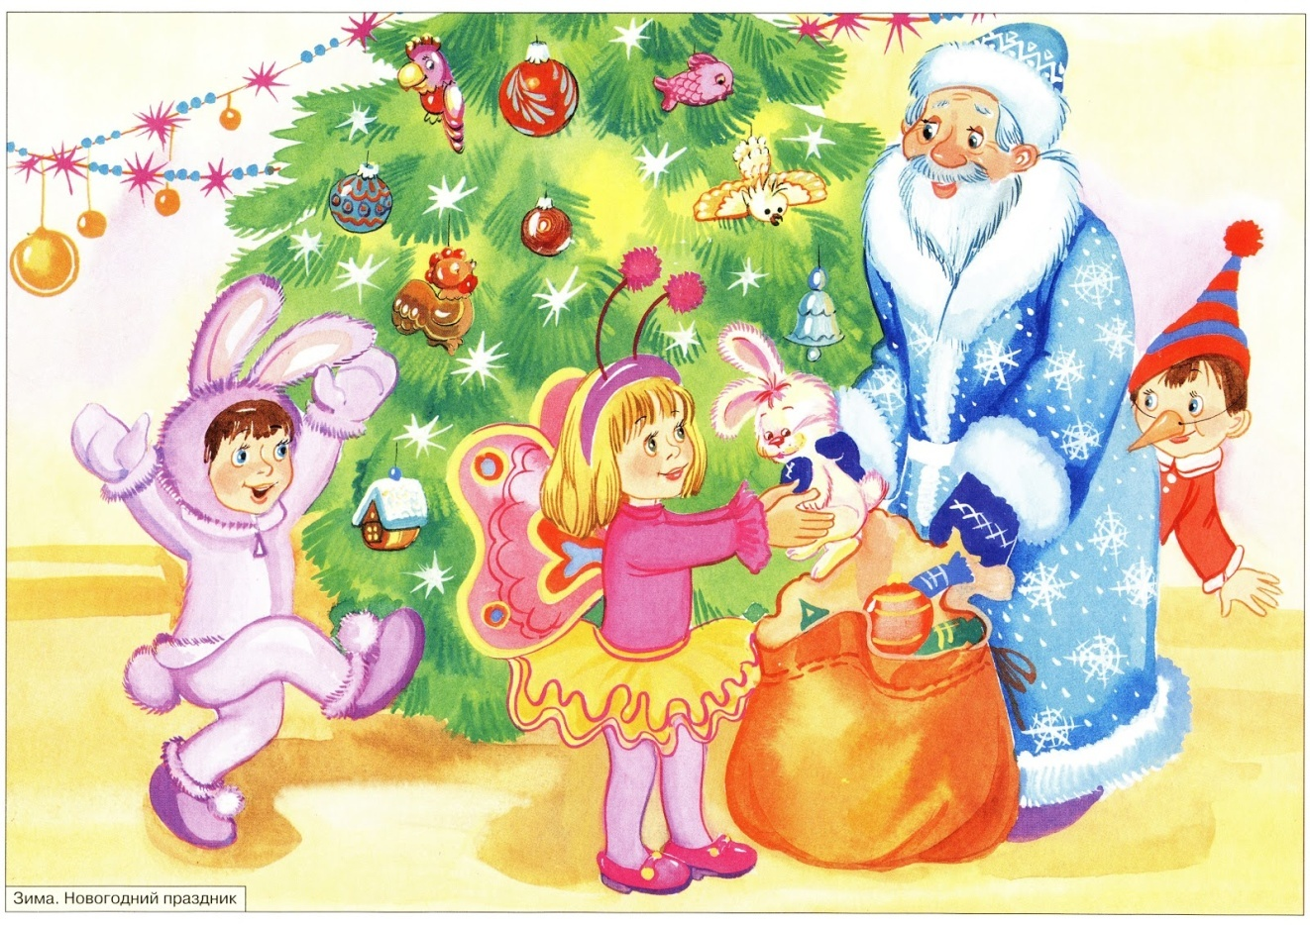

Рассмотрите вместе с ребенком картину. Спросите:

- как ты думаешь, какой праздник у ребят? Когда он бывает? Где проходит?

- как ты догадался, что это Новый год?

- во что одет Дед Мороз? Какого цвета его шуба? Шапка? Рукавицы? А что Дед Мороз носит на ногах?

- в кого нарядились ребята?

- а как нарядилась елочка? Какие игрушки ты видишь наверху? В самом низу? Посередине?

- что делает Дед Мороз? Кому он дарит подарки?

- что делают ребята? Какое у них настроение?

Далее можно предложить следующий рассказ:

Новый год – это самый волшебный и сказочный праздник и взрослых, и детей. К нему готовятся заранее: наряжают зеленую ель, украшают комнаты, готовят маскарадные костюмы. А в Новогоднюю ночь, когда дети ложатся спать, к ним приходит настоящий Дед Мороз и кладет подарок под елочку. Можно сказать, что Дед Мороз приносит подарки только детям, поэтому для родителей, бабушек и дедушек надо сделать подарок на Новый год своими руками. В другие дни, если мы встречаем на улице деда Мороза и Снегурочку - это все помощники настоящего деда Мороза. Он волшебник и волшебством создает себе много помощников, которые помогают поздравлять детей с наступающим праздником Нового года. Детей много, и придти ко всем до Нового года сам дед Мороз не успеет, поэтому помощники ему помогают. Он читает письма детей и готовит подарки для них.

23 февраля – день защитников Отечества

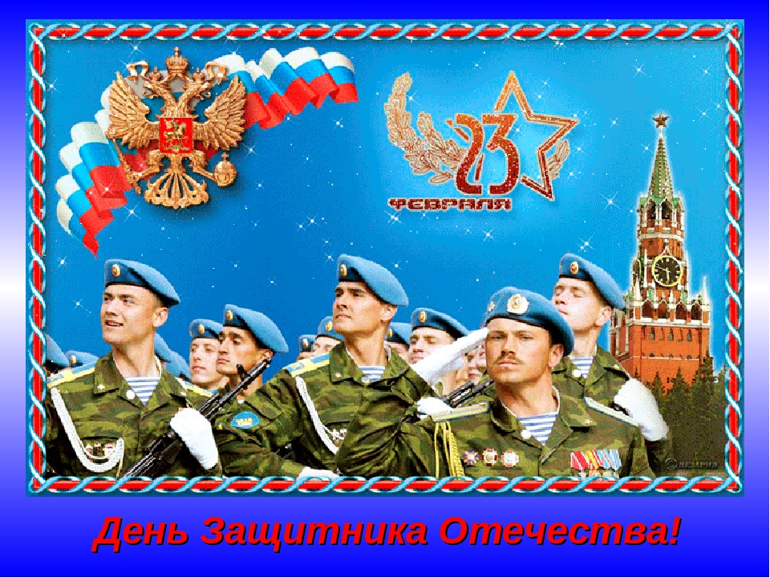

Рассмотрите вместе с детьми открытки, картинки в книгах, плакаты, посвященные 23 февраля. Спросите детей, что они видят. Обратите внимание на детали. Затем можно продолжить беседу следующим образом:

- 23февраля мы будем отмечать праздник- День защитника Отечества.

- А кто такие *защитники*?

*Дайте детям подумать, высказать свои предположения.*

- Это люди, которые защищают кого-то или что-то.

- А что такое *Отечество*?

*Ответы детей. Дайте волю фантазии. А может быть, кто-то уже знает правильный ответ.*

- Отечество – это место, где родились и живут наши отцы, наши дедушки, папы и мамы, и где живем мы сами. По-другому, Отечество еще называют Родиной. Все, что вокруг нас – это наша *Родина.* Мы здесь родились. Наш дом, наш двор, наш город, наша деревня, где живут бабушка и дедушка, леса и поля, реки и озера – это все наша маленькая Родина.

- А есть еще большая Родина – это вся наша огромная страна Россия, в которой много других городов.

- Так кто же это такие - защитники Отечества? Защитники нашей Родины?

*Ответы детей. Если возникли затруднения с ответом, подскажите*:

- Защитники Отечества - это солдаты, воины, которые защищают нашу Родину от врагов. Они носят специальную одежду - военную форму, у них есть оружие.

23 февраля - это праздник всех солдат.

- Папа и дедушка тоже были солдатами. И мальчики скоро вырастут и тоже станут защитниками Отечества. Поэтому у них тоже праздник.

Затем можно более подробно расспросить папу или дедушку, где они служили, в каких войсках. Рассказ дополнят фотографии из семейного архива. Хорошо бы их принести и в детский сад. Дети любят рассказывать о себе и о своих близких. Почему бы это не использовать для развития речи детей.

8 МАРТА – МЕЖДУНАРОДНЫЙ ЖЕНСКИЙ ДЕНЬ. 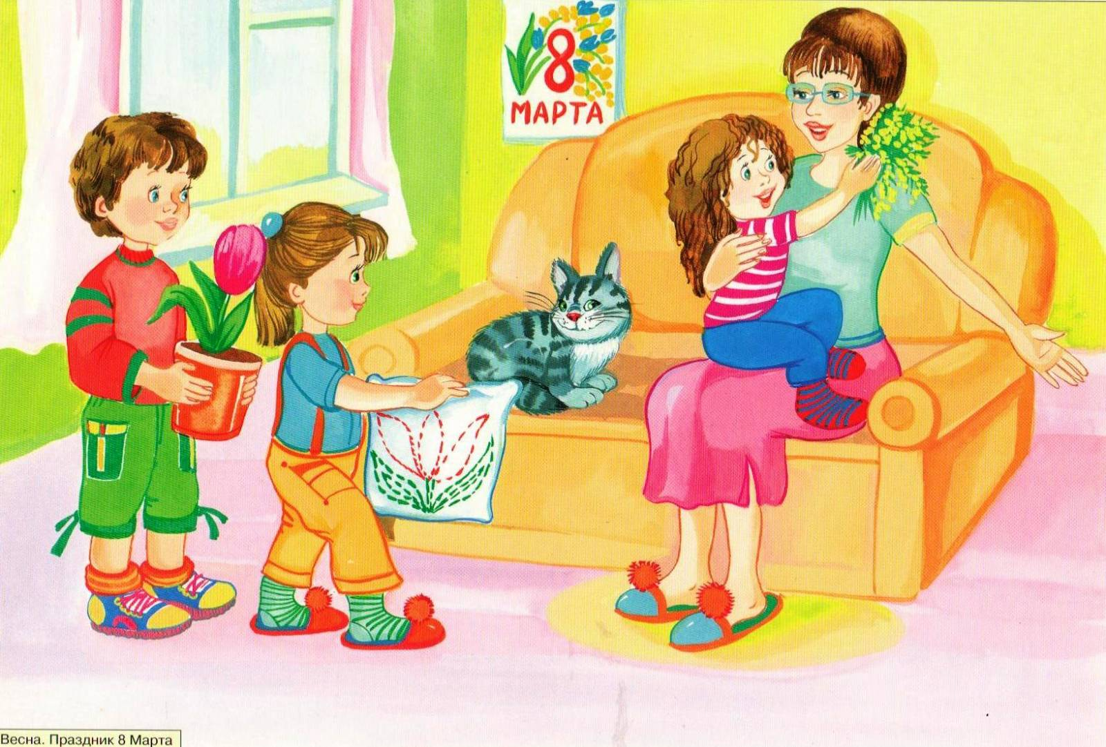

Рассмотрите вместе с ребенком картинку. Спросите, что он видит. Обратите внимание на то, что делают дети, мама. Почему это происходит? Обычный ли это день? Можно попросить описать маму и детей: какие они по характеру, что любят делать, какое у них настроение, что они не любят делать, а может, даже, чего боятся. В этом возрасте дети часто соотносят других людей и события с самими собой и с явлениями, происходящими в их жизни, поэтому в такой беседе можно многое узнать, увидеть себя со стороны, глазами ребенка.

Выслушав детей, можно предложить следующий рассказ:

- Очень скоро мы с вами будем отмечать Международный женский день, по-другому, мамин праздник. Его всегда празднуют весной, 8-го марта.

- В этот день поздравляют всех мам и бабушек. Девочки вырастут и тоже станут мамами, поэтому это и их праздник тоже.

- На праздник принято дарить подарки. Что можно подарить маме? Бабушке? А сестренке?

- Обычно на 8 марта дарят цветы, конфеты, украшения. Но всегда ценятся подарки, сделанные своими руками.

Обсудите, какой подарок можно сделать, например для бабушки. И сделайте его. И подарите…Доля участия ребенка возможно, будет мала, но это важный воспитательный момент , который нельзя упускать.

9 МАЯ – ДЕНЬ ПОБЕДЫ.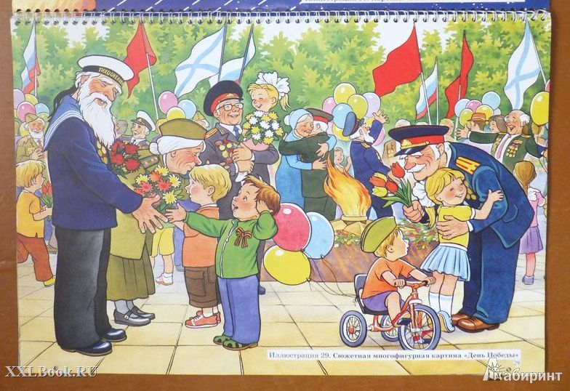

Перед тем как рассказать ребенку о ДНЕ ПОБЕДЫ, спросите?

- А ты знаешь, какой скоро праздник?

Эта фраза должна заинтересовать малыша, ведь дети любят праздники. Затем усадите его рядом, как будто собираетесь рассказать секрет или сказку.

- 9 мая мы празднуем День Победы в Великой Отечественной войне. В этот день дедушки и прадедушки, бабушки и прабабушки надевают ордена, идут на парад, на встречу со своими друзьями-ветеранами. Вместе они вспоминают, какими были годы войны…

Когда-то давно, когда они были еще совсем маленькими, как ты сейчас, на нашу страну внезапно напали враги. Они хотели захватить весь мир и стать главными в нашей стране. Они не жалели никого: сжигали дома, разрушали школы, больницы…

Всем взрослым мужчинам, чьим-то папам, братьям и дядям, пришлось надеть военную форму, стать солдатами и защищать свою страну, своих детей и матерей. Они не жалели себя для того, чтобы мы могли жить без войны. Много солдат погибло…

Продолжалась страшная война долгих четыре года. Но, наконец, наступил тот день, когда враг сдался, наши солдаты победили! Это была большая радость для всех.

Теперь каждый год весной 9 мая мы отмечаем День Победы. Ветеранов поздравляют, поют для них песни, читают стихи. К памятникам погибших солдат несут цветы. Мир на земле — самая главная ценность!

В беседе с маленькими детьми о **войне не стоит рассказывать** обо всех ужасах и горестях. Наша задача – мягко объяснить ребенку суть **войны**, не вдаваясь в подробности.

Например, **рассказывая** о блокаде Ленинграда – объяснить **детям**, что враги окружили город, и у людей закончилась еда, а доставить ее в город было сложно. Люди голодали, им выдавали по маленькому кусочку хлебушка. Наши бабушки и дедушки должны были защищать свою страну и своих детей.

Старайтесь донести до детей главную мысль: **война это плохо**, и страшно. **Война тяжела для всех**, и для той страны, которая напала, и для той, которая защищается.

Искренне говорите о том, что вы очень благодарны нашим дедушкам и бабушкам за их **подвиг**.

Очень важно привить **детям** благодарность и уважение к ветеранам. Поэтому можно заранее сделать открытку для ветерана, внутри которой написать: *«Спасибо Вам!»*, а в праздничный день, 9 мая, подарить ее участнику **войны**.

Можно просмотреть вместе с детьми репродукции известных картин на военную тематику, посмотреть фильмы о **войне**. Но стоит щадить детскую психику и избегать сцен с насилием и кровопролитиями. Это может произвести неизгладимое впечатление, нанести травму.

Однако не стоит перебарщивать и с героической “составляющей” **войны**. Дошкольник должен понять, **война** – это плохо и страшно, что все нормальные люди боятся **войны и хотят жить в мире**. И о **войнах** нужно помнить в первую очередь для того, чтобы не допустить новых.